05.01.2024г. Материал для каникул-онлайн объединения «Подвижные игры» Педагог дополнительного образования Лакеев Ю.М.
Тема: «Подвижные игры на лыжах и на санках»
Зима-прекрасное время катания на лыжах и на санках.
Обычные санки, которыми пользовались в детстве еще наши предки, используют не только для катания с горы, но и для различных соревнований.
- Кто быстрей
Выбрав ровную площадку, на некотором расстоянии друг от друга чертят 2 линии, которыми обозначают старт и финиш. Игроки объединяются парами и рассаживаются на санки друг к другу спиной. Цель соревнующихся пар – первыми добраться до финиша, отталкиваясь при этом, только ногами. Побеждает пара, которая раньше всех пересечет финишную черту.

- Кто сильней
На одни санки усаживаются спиной друг к другу участники из 2 разных команд. Проводится финишная линия и дается команда «Старт». Тот, кто сидит на санках лицом к финишу, используя только ноги, должен стараться достичь заветной черты. Соперник, сидящий спиной на этих же санках, препятствует движению. На соревнование отводится определенное количество времени (3–5 минут). Если за это время сидящий впереди не пересек финишную черту, его команда считается проигравшей.
- Кто кого перетянет
Двое санок размещают напротив друг друга на расстоянии 3–4 метров. Между ними на равном отдалении проводится граница. Участники соревнования садятся в сани, держа в руках веревку от санок противника. Их задача перетянуть соперника на свою сторону, чтобы санки пересекли обозначенную границу. Ноги игроков во время состязания не должны касаться земли.
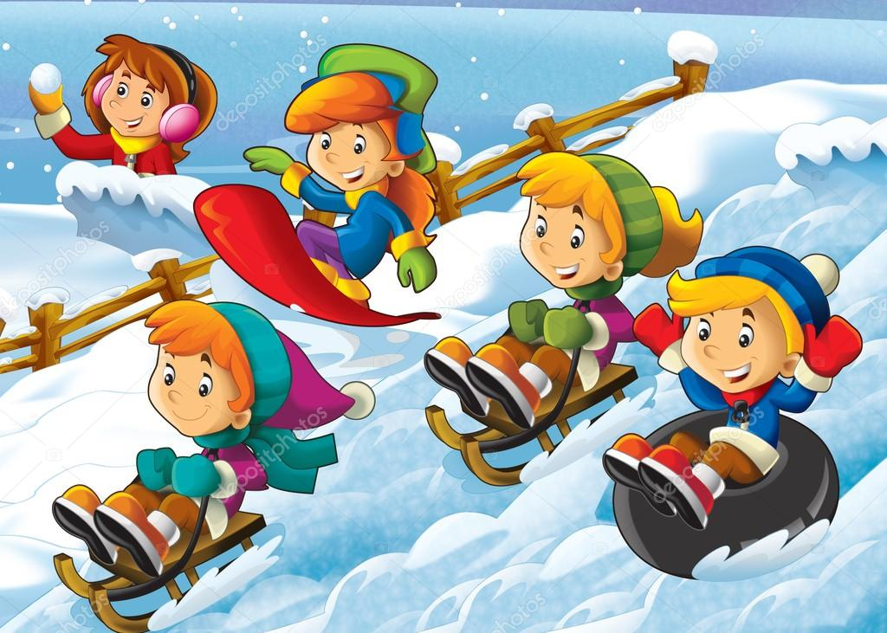
Снеговик мишень
Для игры понадобится снеговик. После того как дети слепят из снега фигуру, на голову снеговика надевается пластмассовое ведро — оно и будет служить мишенью.Игроки разбиваются на две команды. Каждому участнику команды дается три попытки сбить ведро с головы снеговика. Если игрок сбивает цель с первой попытки, он получает 30 очков, со второй — 20, с третьей, соответственно, 10.В конце игры количество баллов суммируется. Команда, которая зарабатывает больше баллов, побеждает в игре.
- На лыжах
Для этой игры необходимы четыре картонных листа такого размера, чтобы на лист помещалась детская нога. Дети разбиваются на две команды и выстраиваются в колонны друг за другом. Перед каждой командой кладут по два листа.
Задание: нужно встать ногами на картон и пройти таким образом до финишной точки и обратно. Задание должны выполнить все участники команды по очереди. Нельзя отрывать ноги от «лыж» и наступать на землю. Выигрывает та команда, которая справится быстрее.
- Кто на горку?
Для игры понадобится большой снежный ком, из которого сооружается подобие горки. Вокруг этой горки, взявшись за руки, встают дети. По команде ведущего (один из взрослых) дети должны тянуть друг друга на горку. Задача каждого игрока — сопротивляться действиям товарищей и не упасть на горку. Те игроки, которым это не удалось, выходят из игры. Количество участников уменьшается до тех пор, пока оставшиеся игроки не смогут соединить руки вокруг горки.
- Выбей шайбу
Для игры понадобится шайба или небольшой деревянный брусок. Выбирается ведущий, он будет выбивать шайбу. Остальные игроки становятся в круг. Задача ведущего — выбить шайбу за пределы круга, задача игроков — помешать ему сделать это. Тот, кто пропустит шайбу справа от себя, становится внутрь круга на место ведущего.
Без классической снежной бабы не обходится ни одна зима. Эта народная забава переходит из поколения в поколение и по-прежнему остается любимым занятием всей детворы в зимнюю пору.
Казалось бы, что может быть проще — большой снежный ком, на него ком поменьше, потом еще меньше, и так далее. Но ведь здесь нет никаких ограничений — значит, можно заняться творчеством, пустить фантазию в полет!
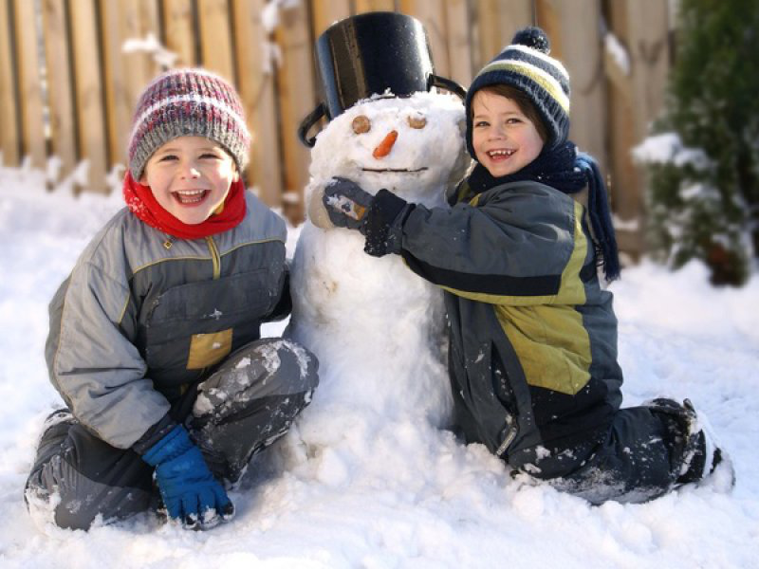
Подвижные игры и развлечения зимой на открытом воздухе доставляют детям огромную радость, а также приносят неоценимую пользу для их здоровья!!!

